# 一、案例背景

老板想要从4个维度来看下Boss直聘App上发布的岗位信息

第1个是从行业维度来看下，每个行业的岗位数量有多少，每个行业的平均薪水是多少

第2个是从城市维度来看下，每个城市的岗位数量有多少，每个行业的平均薪水是多少

第3个是从工作年限维度来看下，不同工作年限的岗位数量、平均薪水

第4个是从公司规模维度来看下，不同规模的公司发布的岗位数量、平均薪水

老板把这个工作任务交给了小明。

小明想要需要做个动态报表给老板汇报，既可以提升工作效率，展示清楚自己不仅会数据分析工具，还具备数据分析思维，同时还能让老板刮目相看，如何实现这样的动态报表？

提示：高级图表=数据透视+数据可视化+数据联动

作业要求：其中第3个维度、第4个维度数据透视、数据可视化老师已帮你做好，你需要自己完成第1个维度、第2个维度的数据透视、数据可视化，然后把4个图表实现数据联动

# 二、数据在哪里？

Boss直聘App上发布的岗位信息见《Boss直聘分析》Excel文件，后续操作都是指打开该Excel文件，进行的操作。

下面红框里的内容，是我操作的练习结果，可以参考。建议自己跟着视频课程或者这个文档里的操作步骤实操一遍

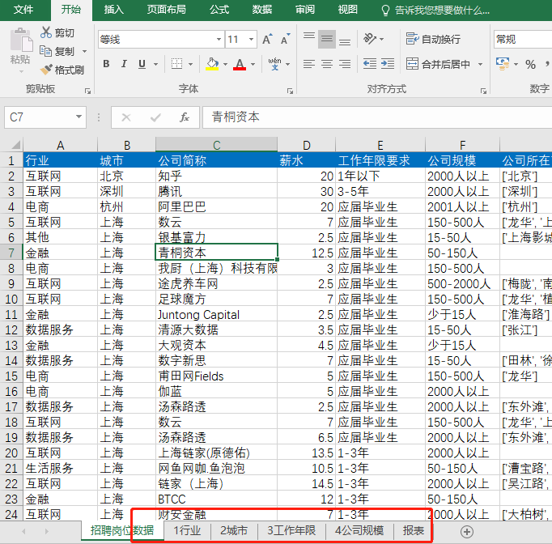

# 1.数据透视-如何实现快速处理数据

## 分析1：每个行业、岗位数量、平均薪水

按下图序号标注的操作步骤插入透视表，进行汇总分析

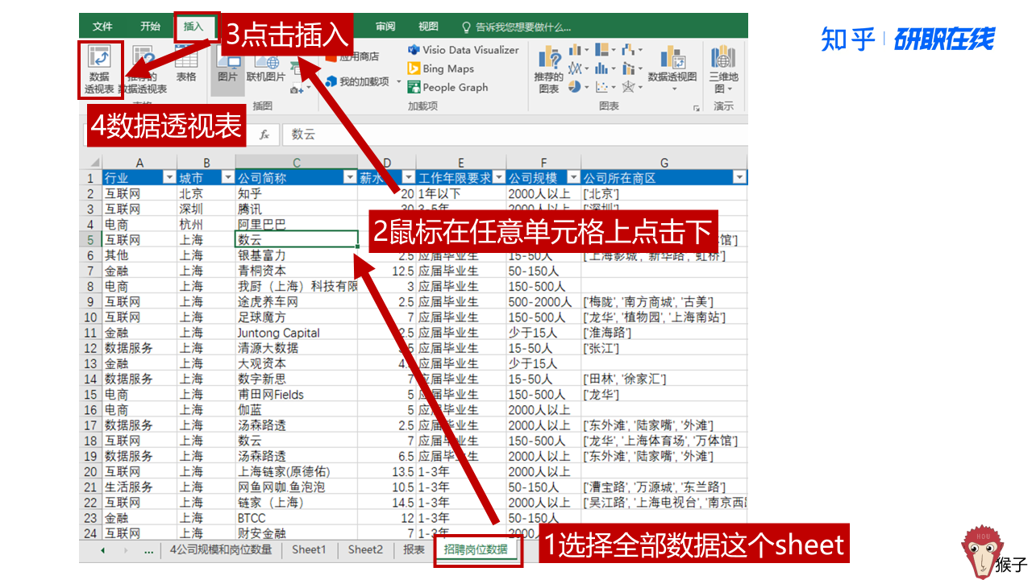

然后，在弹出的窗口，点击确定即可

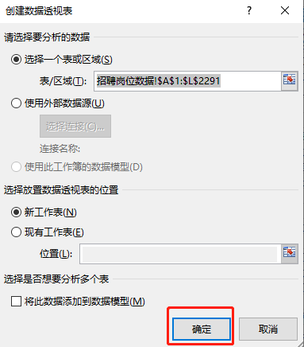

按下图序号标注的操作步骤，设置透视表

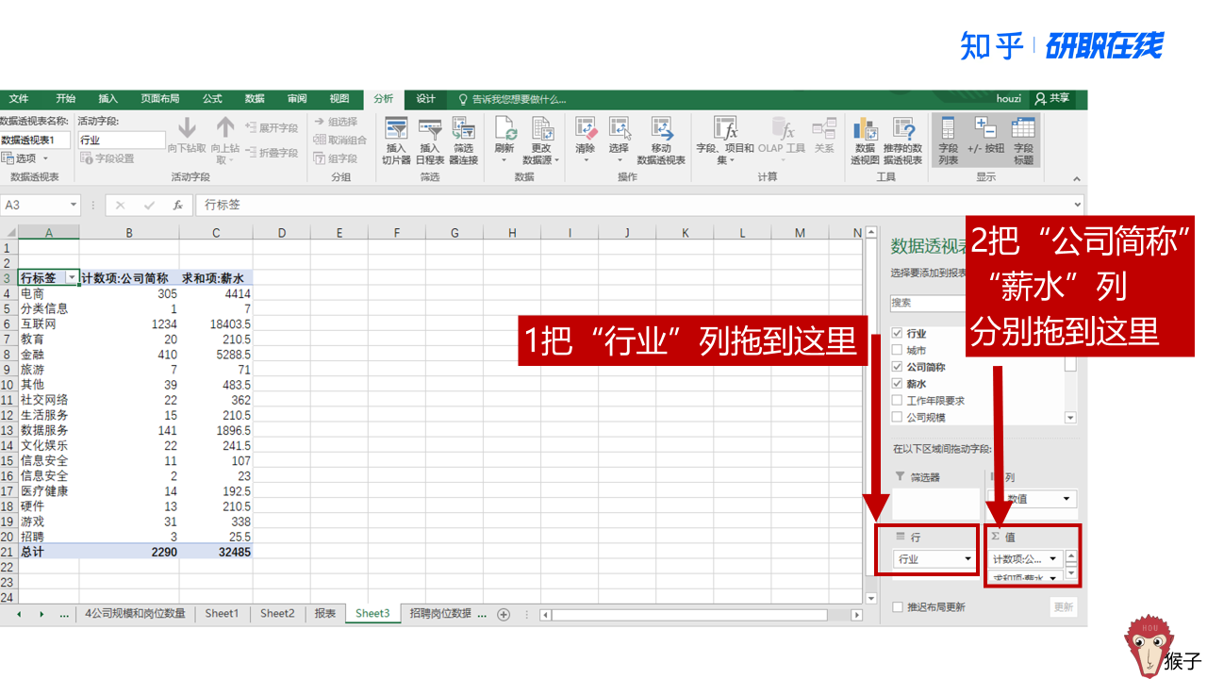

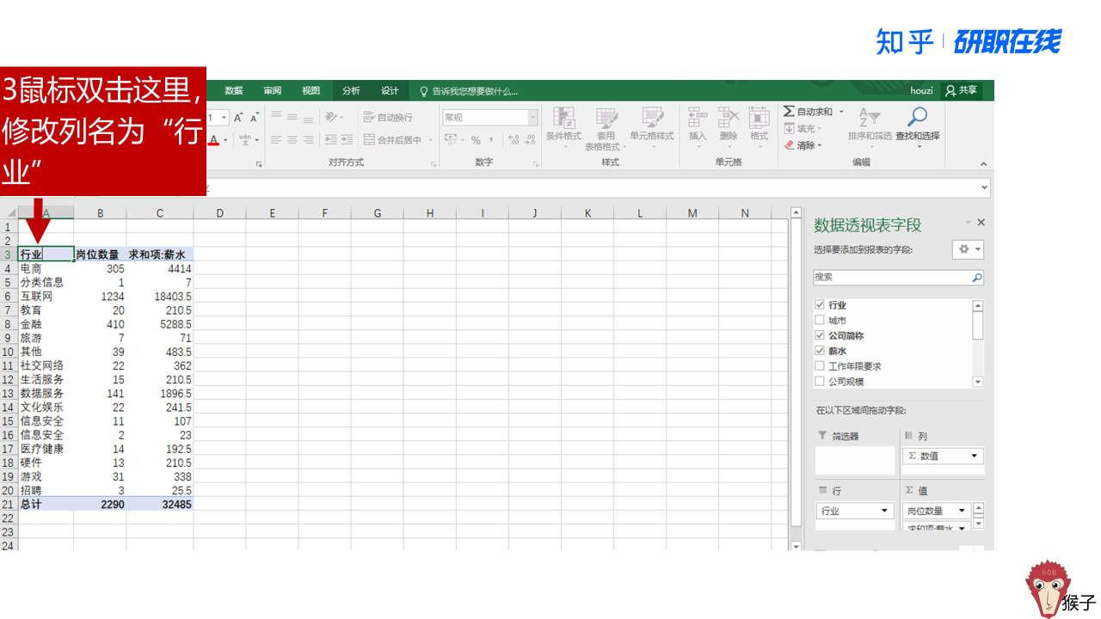

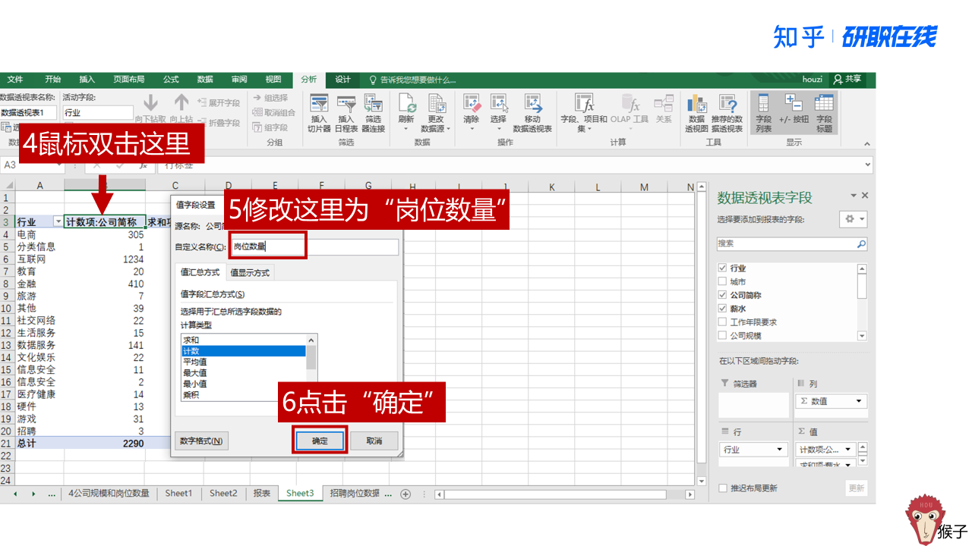

设置平均薪水

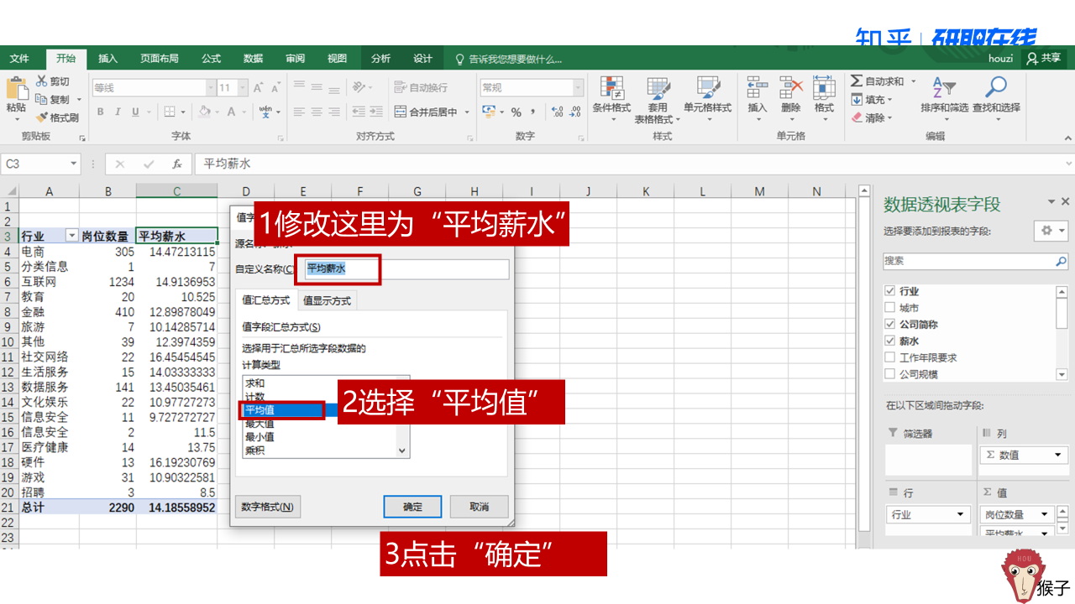

这样就得到了汇总分析结果：每个行业的岗位数量、平均薪水

## 分析2：每个城市、岗位数量、平均薪水

按下图序号标注的操作步骤插入透视表，进行汇总分析



然后，在弹出的窗口，点击确定即可



按下图序号标注的操作步骤，设置透视表

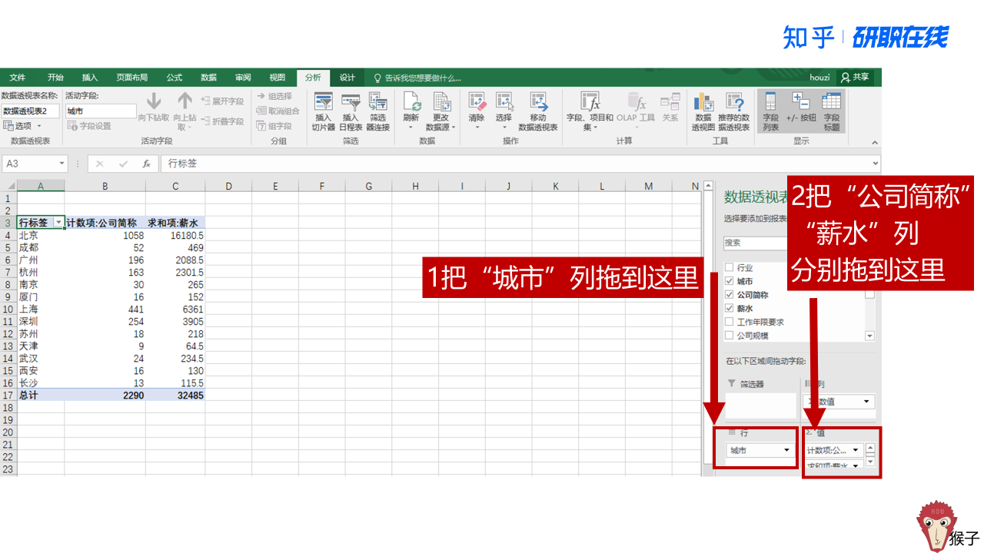

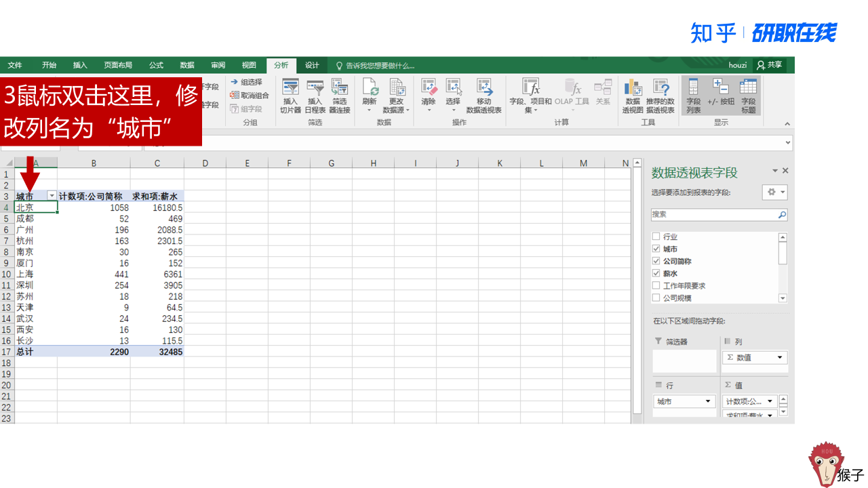

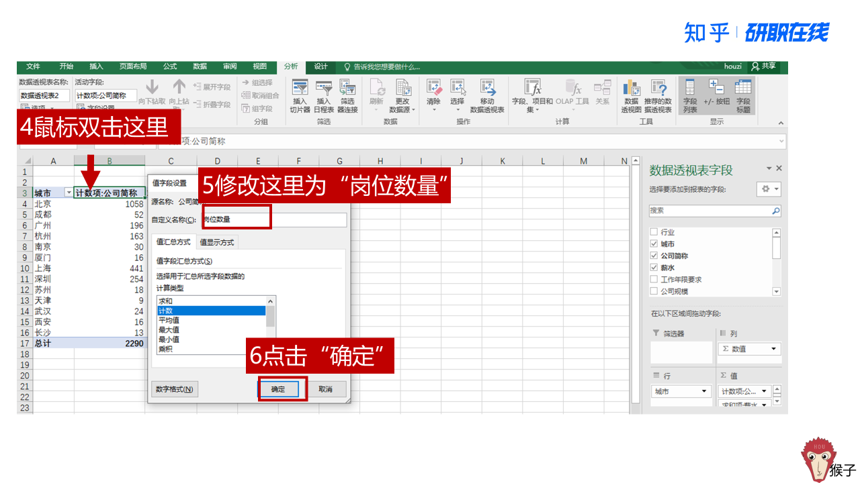

设置平均薪水

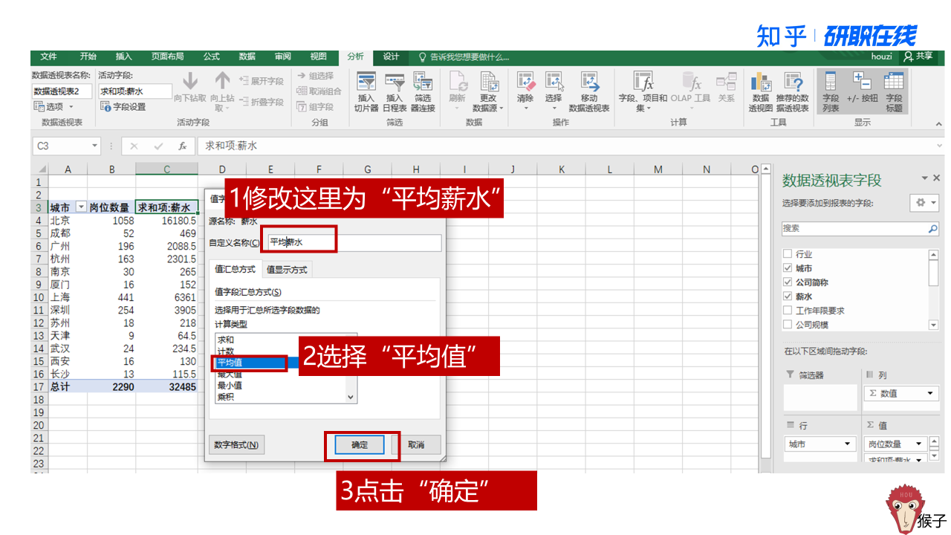

这样就得到了汇总分析结果：每个城市的岗位数量、平均薪水

## 分析3：每个工作年限的岗位数量、平均薪水

按下图序号标注的操作步骤插入透视表，进行汇总分析



然后，在弹出的窗口，点击确定即可



按下图序号标注的操作步骤，设置透视表

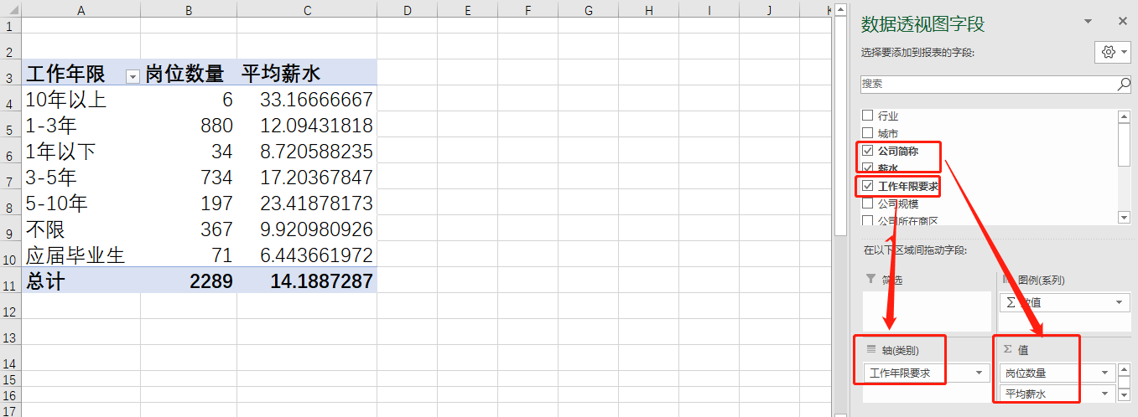

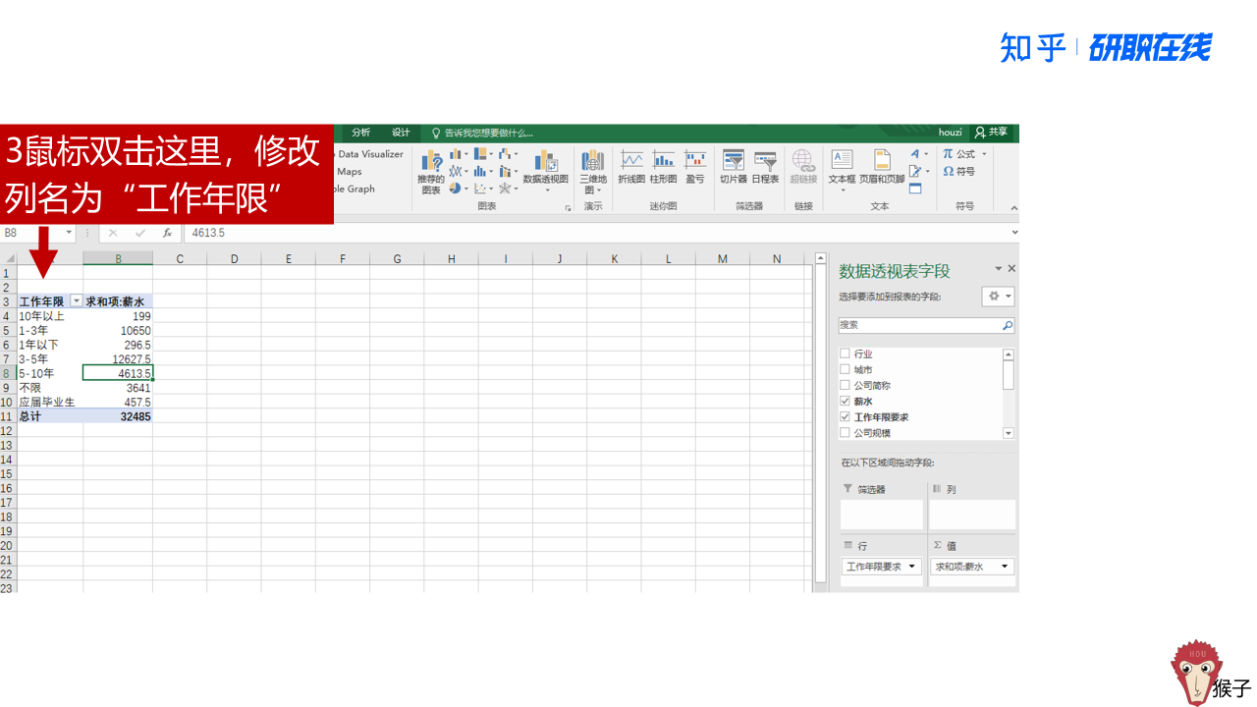

设置平均薪水

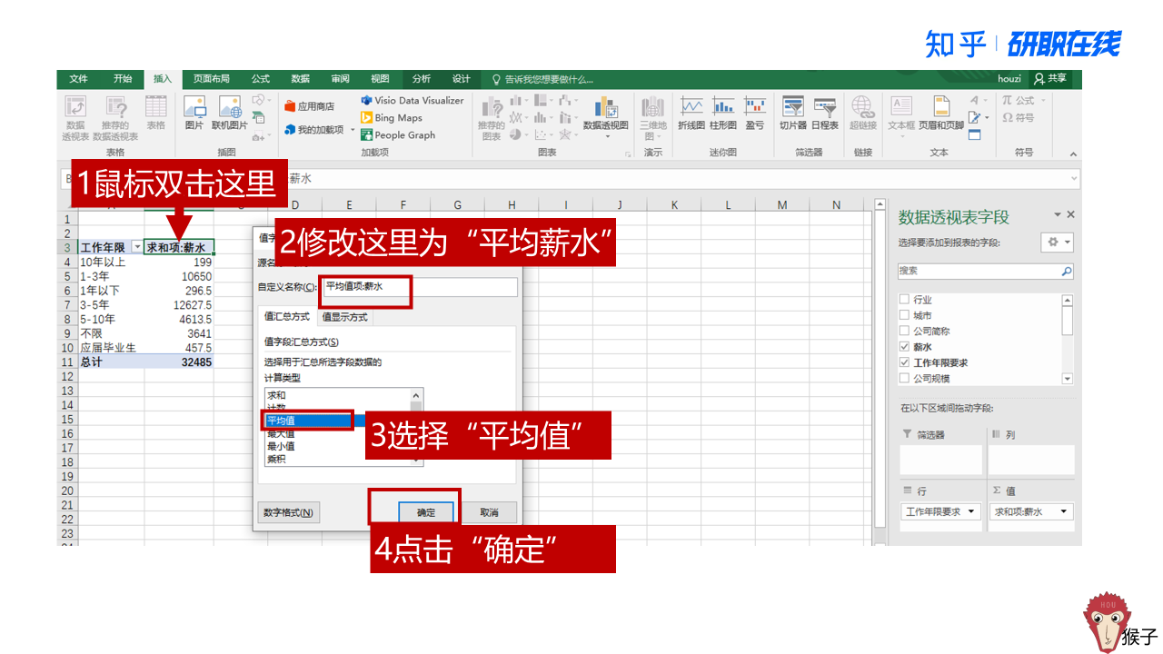

这样就得到了汇总分析结果：不同工作年限的岗位数量、平均薪水

## 分析4：不同公司规模的岗位数量

按下图序号标注的操作步骤插入透视表，进行汇总分析



然后，在弹出的窗口，点击确定即可



按下图序号标注的操作步骤，设置透视表

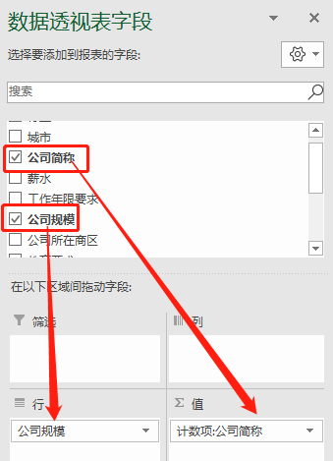

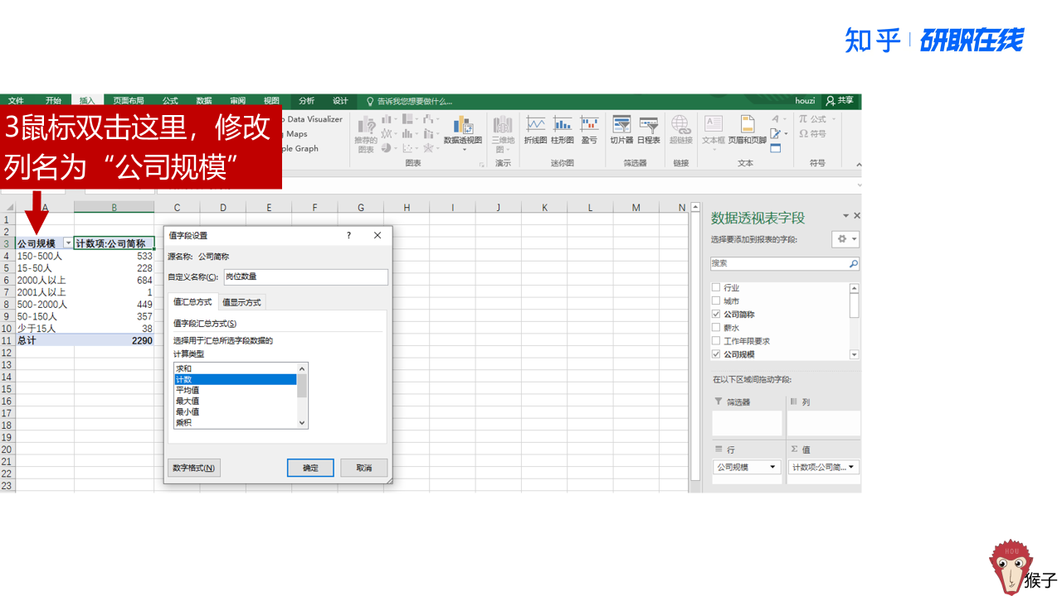

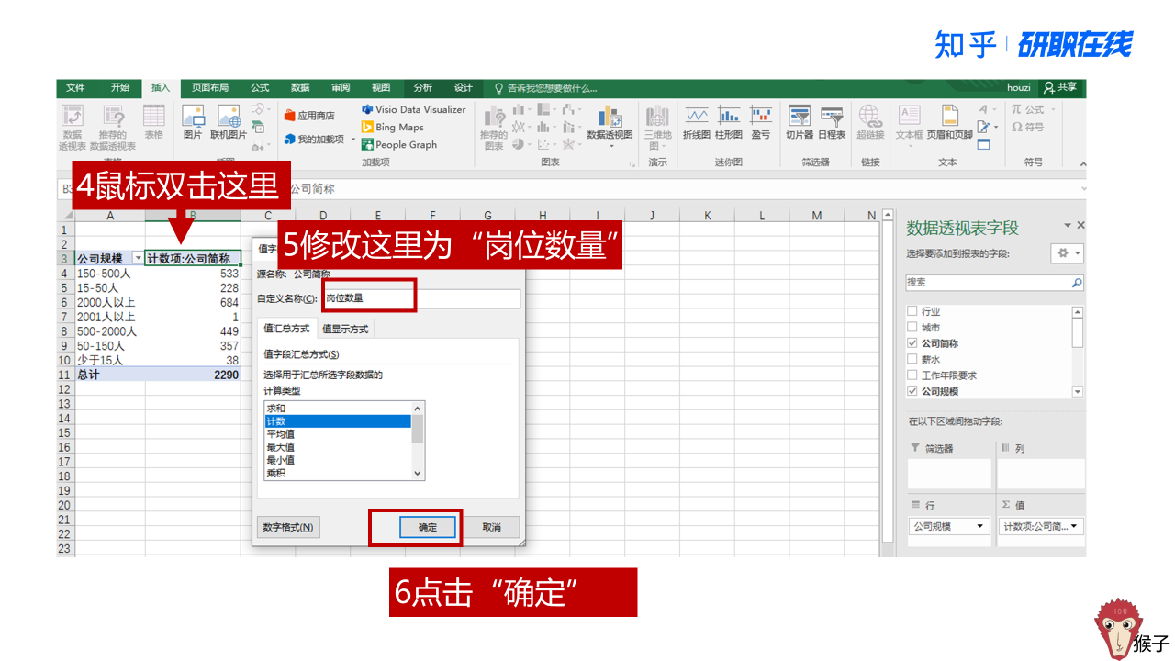

这样就得到了汇总分析结果：不同公司规模的岗位数量

# 2.数据可视化-丰富多样的数据图表

前面我们用Excel透视表得到了分组汇总结果，接下来，对前面得到汇总结果分别进行可视化。

## 可视化1：数据条

先打开前面分析1得到的透视表，也就是每个行业那个透视表结果

按下图序号顺序操作，就可以得到数据条

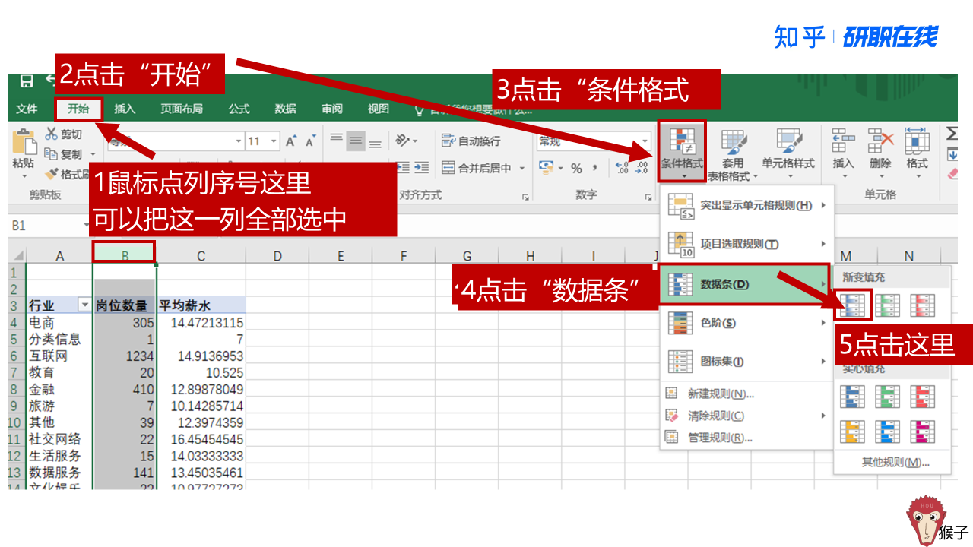

操作结果：

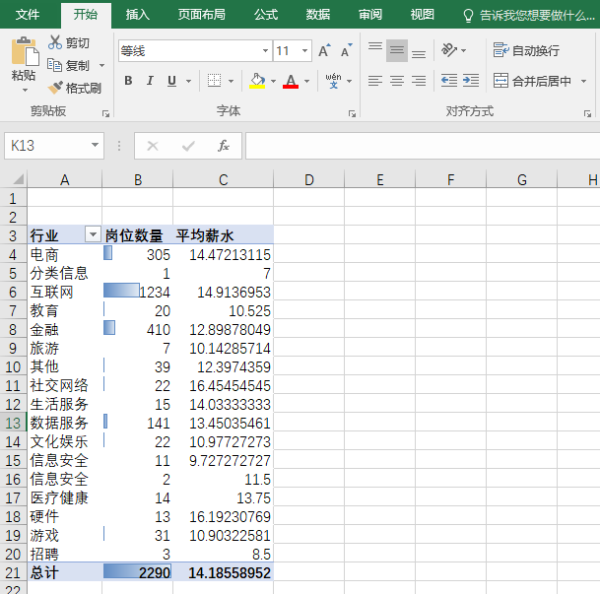

## 可视化2：组合图

先打开前面分析2得到的透视表，也就是每个城市那个透视表结果

按下图序号顺序操作，就可以得到可视化图表

点击列号A、B、C把要绘制图形的列选住

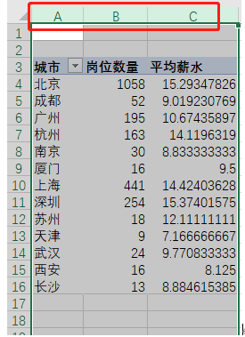

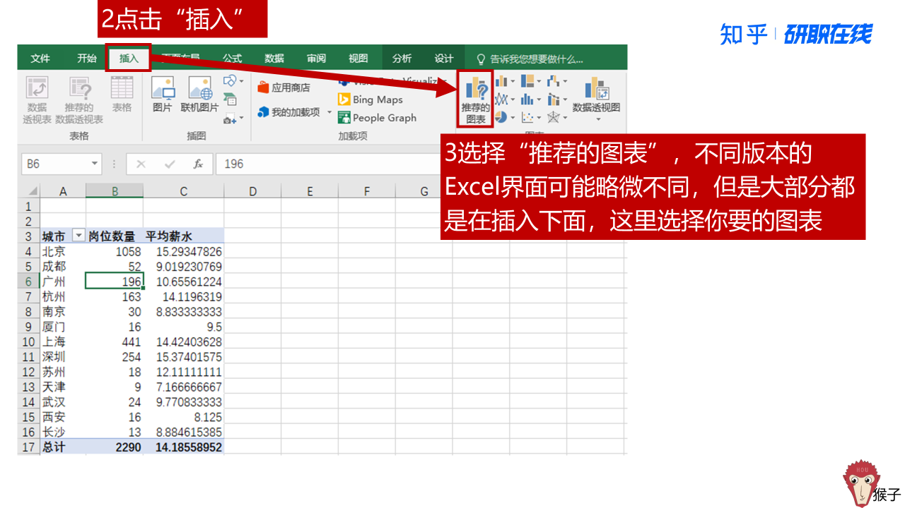

选择要绘制的图表类型，然后点击确定

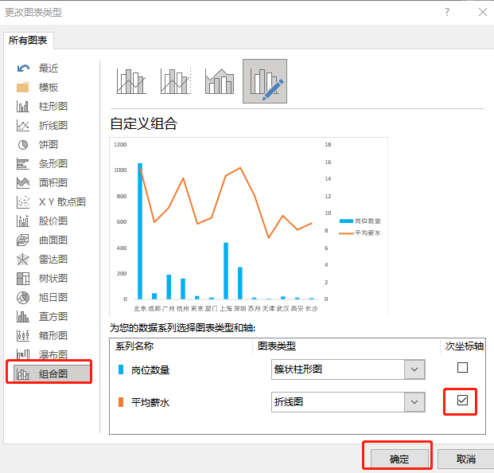

## 可视化3：组合图

先打开前面分析3得到的透视表，也就是每个工作年限和平均薪水那个透视表结果

按下图序号顺序操作，就可以得到可视化图表

点要绘制图的列号，把数据透视表这几列都选中

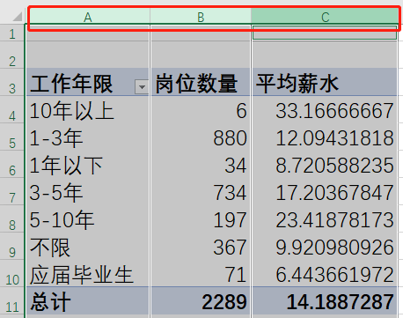

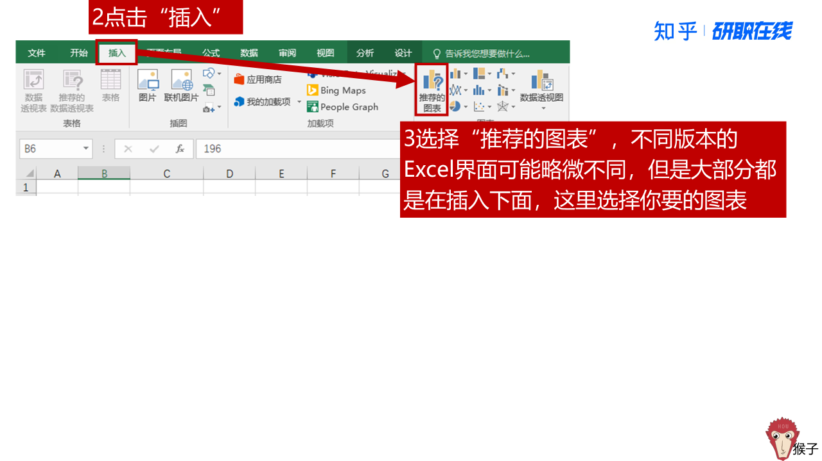

选择要图表类型，然后点击确定

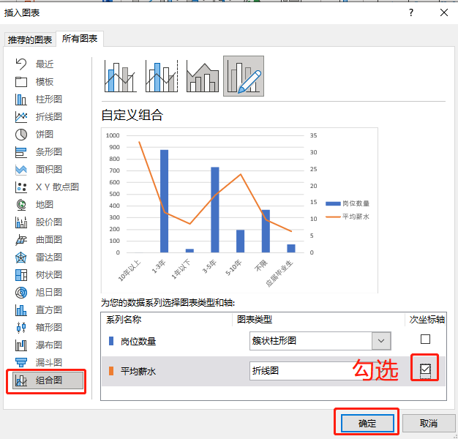

## 可视化4：圆圈图

先打开前面分析4得到的透视表，也就是不同公司规模岗位数量那个透视表结果

按下图序号顺序操作，就可以得到可视化图表。

点要绘制图的列号，把数据透视表这几列都选中

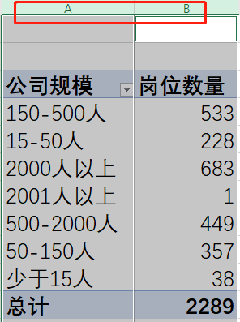



选择要图表类型，然后点击确定

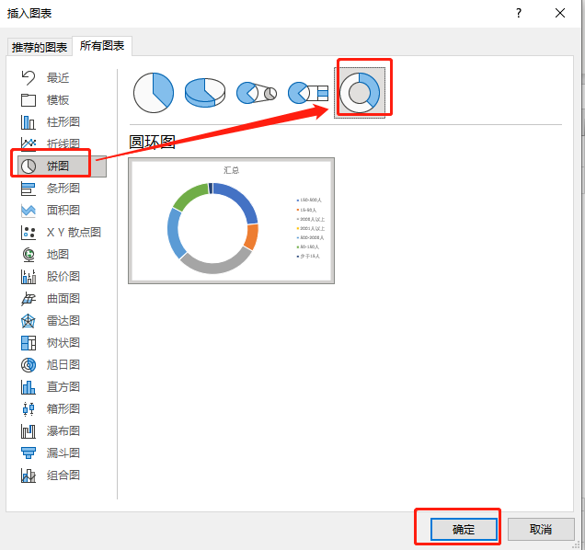

# 3.数据联动-让你的图表动起来

前面我们已经得到了可视化图表，现在把所有图表放到一起，做成报表，给老板汇报用吧。

按下图序号顺序跟着操作吧。

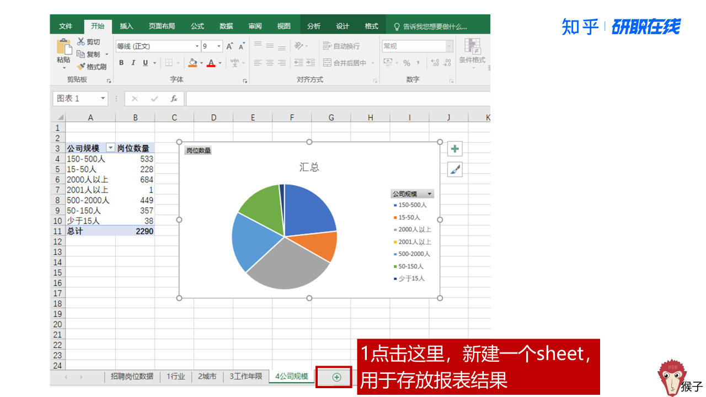

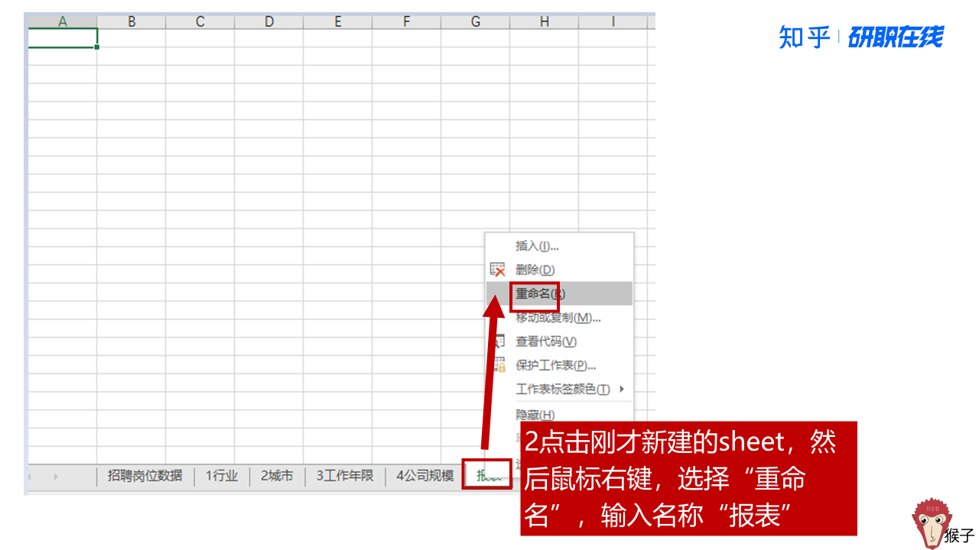

把前面我们得到的4个可视化图表，分别粘贴复制到这个新建的“报表”里，摆放位置可以根据自己喜欢随意摆放，后面系统学习了数据分析以后，再教大家如何对报表美化和设计。

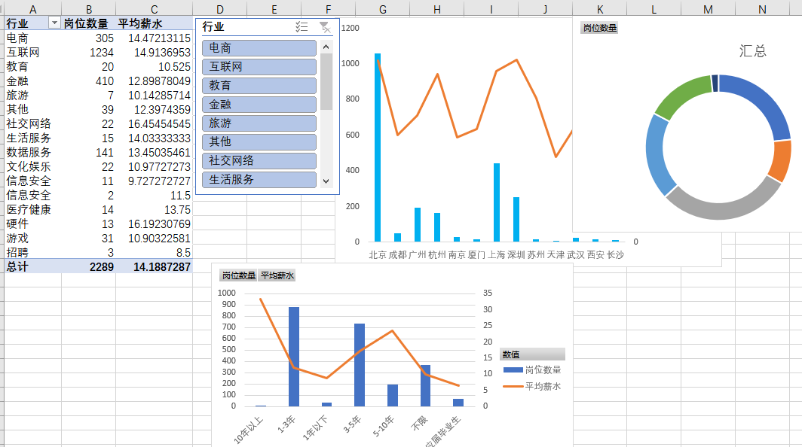

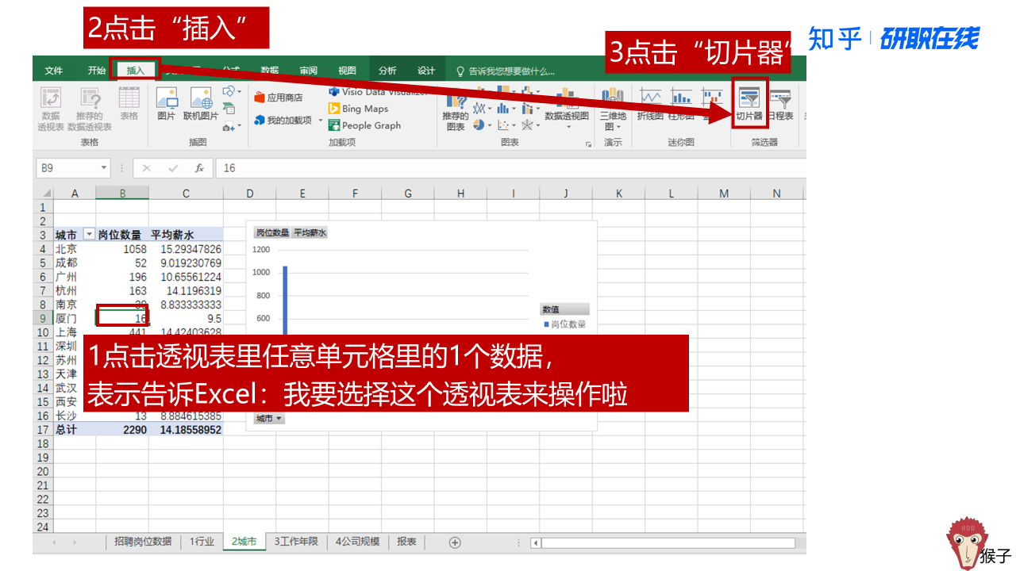

操作完上面步骤，会弹出切片器设置窗口，按下图设置，表示按城市来选择数据

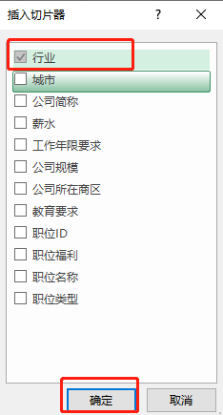

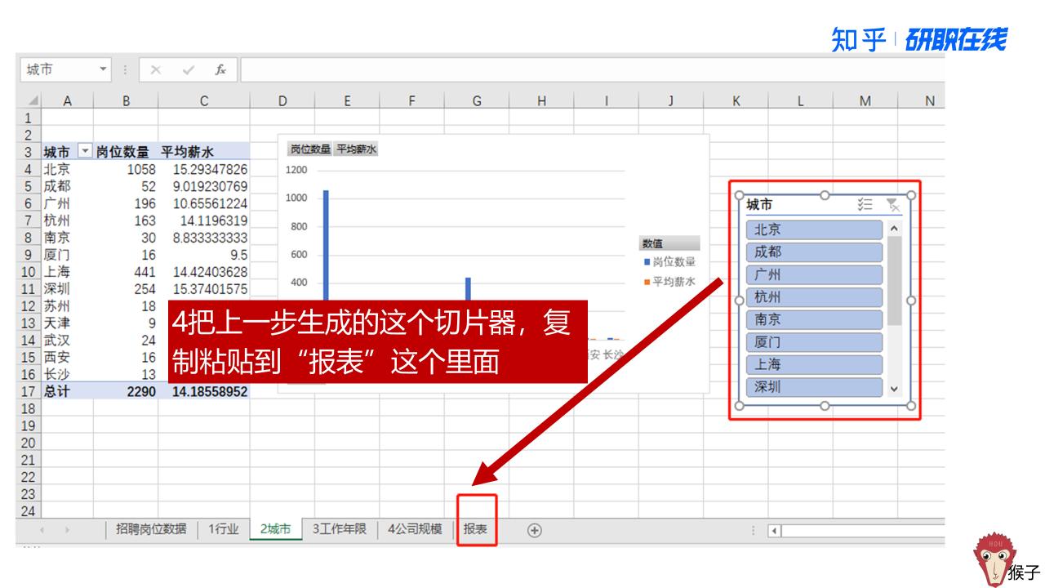

具体放到“报表”里面哪个位置，可以随意放，我是放到下面红框的位置啦

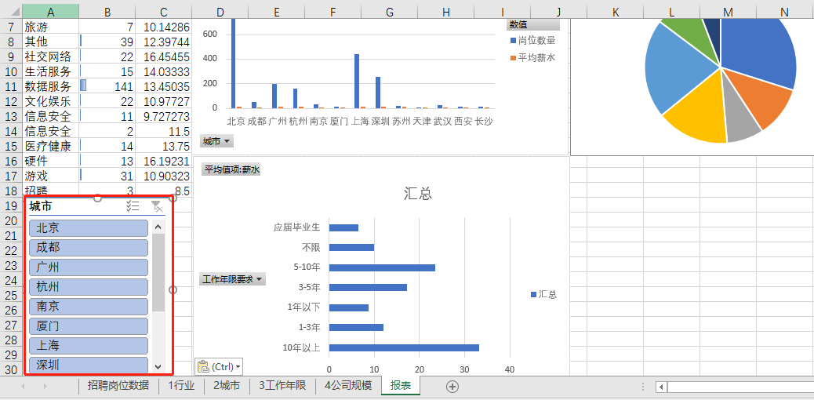

然后按下面序号标的步骤设置切片器，设置完，就可以在切片器上选中“城市”让报表动起来啦

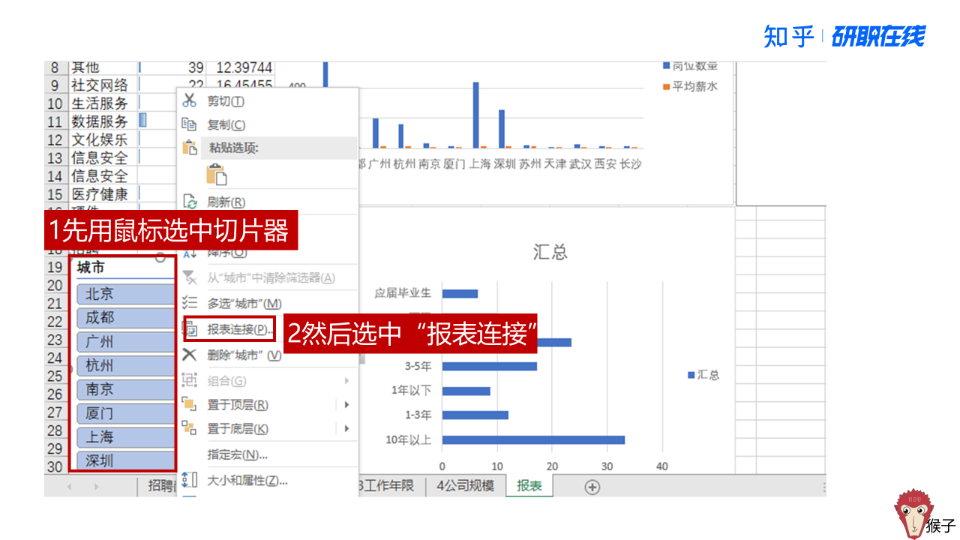

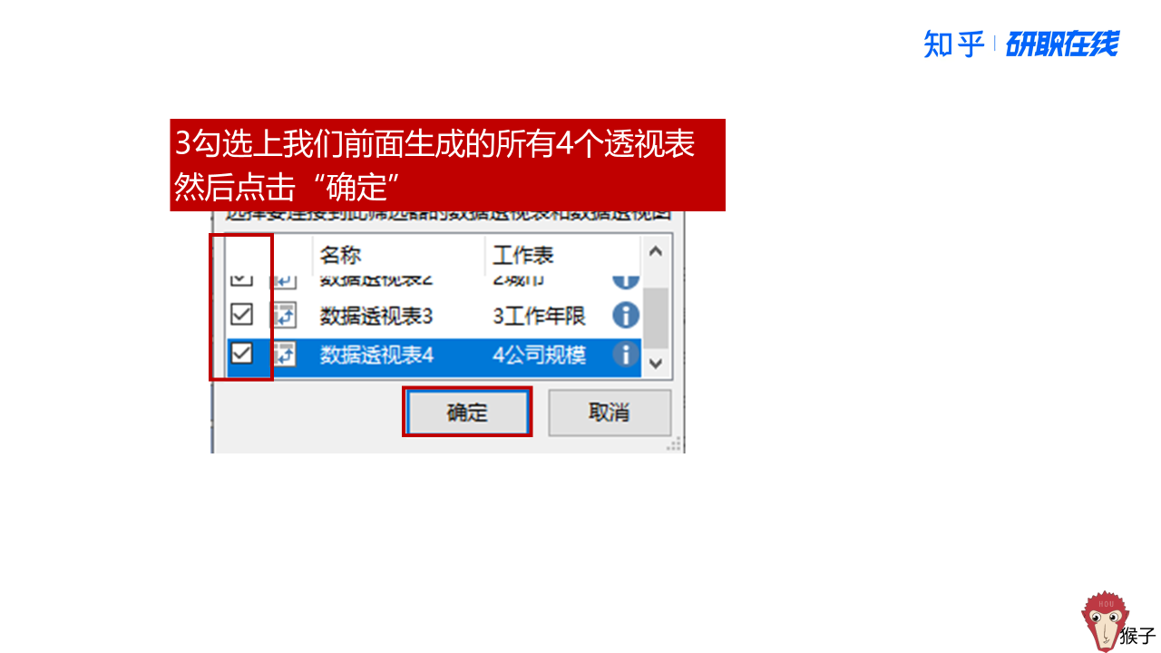

数据分析涉及到的知识很多，建议系统学习（技能+思维+实战），让自己从青铜，到黄金，到王者阶段，从而提高你的数据分析思维，和用数据分析提升你的工作效率。